**ЗАДАНИЕ 10. ТРУДНЫЕ СЛУЧАИ ПРАВОПИСАНИЯ ПРЕ- / ПРИ-**

1. **Правописание ПРЕ- / ПРИ- в зависимости от значения слова**

|  |  |
| --- | --- |
| **ПРЕ-** | **ПРИ-** |
| **пребывать** = находиться: пребывать в городе  **преемник** = наследник: преемник директора  **презирать** = ненавидеть: презирать врага  **преступить** = нарушить: преступить закон  **претворить** = осуществить: претворить мечту в жизнь  **предать** = изменить: предать друга  **предание** = легенда: предания старины  **предел** = конец: предел терпению  **преходящее** = временное: преходящая слава  **преклоняться** = уважать: преклоняться перед героем  **претерпеть** = пережить: претерпеть изменения | **прибывать** = приезжать: прибывать в Москву  **приёмник** = радиоаппарат  **призреть** = позаботиться: призреть сироту  **приступить** = начать: приступить к делу  **притворить** = закрыть: притворить калитку  **придать** = добавить: придать форму  **придание** = добавление  **придел** = пристройка: придел церкви  **приходящий** = тот, кто приходит: приходящая няня  **приклоняться** = наклоняться: приклониться под веткой  **притерпеться** = привыкнуть: притерпеться к боли |

**Задание 1. Вставьте пропущенные буквы, объясните правописание, опираясь на материал таблицы.**

Пр...бывать в аэропорт — пр...бывать в сомнениях;

пр...емник опыта — телепр...ёмник — пр...ёмщица в химчистке;

пр...данье старины глубокой — пр...дать форму шара — пр...дать свою мечту — пр...дать блеск поверхности;

пр...зирать негодяя — пр...зреть бездомных детей;

пр...творить мечту в реальность — пр...творить ворота — пр...твориться незаметным;

пр...ходящее явление — пр...ходящая домработница;

пр...терпеть лишения пр...терпеться к боли;

пр...дел возможностей — церковный пр...дел;

пр...подать урок — пр...падать к плечу;

пр...клонить голову к подушке — пр...клонить главу;

**Задание 2. «Лингвистический футбол». Составьте словосочетания с приведёнными парами слов. Поделитесь на две команды. По очереди прочитайте словосочетания противоположной команде. За правильное написание команда получает 1 балл, правильное объяснение – 1 балл.**

**Задание 3. Потренируйтесь самостоятельно**

[**https://learningapps.org/watch?v=p2uw4vjon23**](https://learningapps.org/watch?v=p2uw4vjon23)

**Задание 4. В разделе «Запомните!» прочитайте слова с ПРЕ- / ПРИ-. Объясните значения слов. Проверьте на сайте** [**http://gramota.ru/?ysclid=lffa6mock0225368862**](http://gramota.ru/?ysclid=lffa6mock0225368862) **, верно ли вы объяснили значения слов. Выпишите слова, правописание которых вам представляется трудным.**

**Запомните!**

**ПРИ:** приоритет, привилегия, прибаутка, привередливый, пригожий, прибор, приличия, пристойно, приесться, приказ, приключение, прикорнуть, присяга, притеснять, причина, причуда, причудливый, притязание, природа, пример, прическа, прискорбно, приволье, прицел, примета, приверженец, прилежный, приятный, неприязнь, приватный, приватизация, принцип, примат, примитив, пригодный, присниться, присудить, призвание, присмотреть, приспособит, неприступный, примитивный, неприхотливый, привлекательный, пригожий, привидение, причина, приверженец, присутствовать, приурочить, придираться, пристрастие, беспристрастный, примадонна, прибор, прискорбный, без прикрас.

**ПРЕ:** прерогатива, преамбула, препятствие, препоны, прерия, презент, преимущество, преисподняя, прегрешения, пренебрегать, прекословить, препираться, престол, превратный, знак препинания, пресловутый, прельстить, преклонный, преставиться, преследовать, преподаватель, преподнести, препроводить, преподобный, камень преткновения, пресмыкаться, препарировать, прелюдия, премьера, престиж, президент, претензия, презумпция, превентивный, прелат, превалировать, президиум, претендент, преферанс, прецедент, препарат, преодолеть, премьера, препарат, превратности судьбы, беспредельный, пресловутый, претерпевать.

**Задание 5. Из представленного облака слов выпишите слова с указанным значением.**

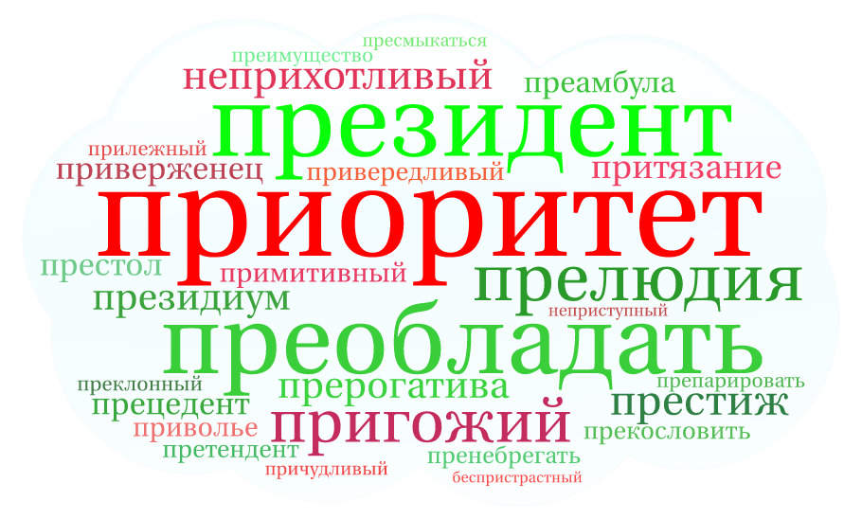

1. Первенство по времени в научном открытии, изобретении, исследовании.

2. Чуждый пристрастия; предубеждения; справедливый.

3. Иметь перевес, превосходить по численности, размерам и т.п.; занимать господствующее место, положение.

4. Вступление к музыкальному произведению.

5. Довольствующийся самым необходимым; без прихотей; нетребовательный.

6. Трудный или недоступный для подступа, подхода, восхождения и т.п. Такой, к которому трудно подступиться; гордый, недоступный.

7. Противоречить, возражать.

8. Усердный, старательный.

9. Красивый, миловидный, с привлекательной внешностью.

10. Простейший, несложный по устройству, выполнению и т.п. Недостаточно глубокий, слишком упрощённый в отношении чего-л. сложного. Неразвитый и малообразованный.

11. Раболепствовать, угодничать, унижаться.

12. Выборный орган, руководящий собранием или совещанием; лица, входящие в такой орган.

13. Широкое, просторное место, открытое, свободное пространство; раздолье.

14. Случай в прошлом, служащий примером или оправданием для последующих случаев подобного рода.

15. Предъявление своих прав на что-либо, стремление получить что-либо, добиться чего-либо.

**Какие слова вы не выписали? Составьте и запишите предложения с оставшимися словами.**

**Задание 6. Прочитайте этимологический словарик. Что вы узнали о происхождении этих слов? Составьте по одному предложению с каждым словом.**



* **ПРЕСТИЖ** происходит от французского prestige – «обман», которое восходит к латинскому praestīgium – «обман, заблуждение».
* **ПРЕПАРАТ** от латинского praeparo, praeparatum – «готовить, приготовлять».
* 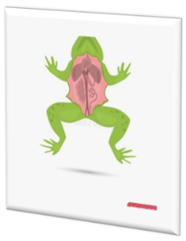В словаре Д.Н. Ушакова и в словаре С.И. Ожегова в качестве первого значения слова указано: «1. Часть животного или растительного организма, подготовленная для лабораторного исследования или для демонстрации». 2. Химический или фармацевтический продукт».
* **ПРЕПАРИРОВАТЬ** - изготовить из кого- /чего-нибудь препарат для исследования.
* **ПРИКЛЮЧЕНИЕ** – слово появилось в XVII в., и произошло оно от глагола «приключитися», возникшего в первой трети XI в. Глагол «ключитися», от которого происходит это слово, означал «происходить», «случаться». Позже он трансформировался в «приключитися» (случиться, произойти).
* 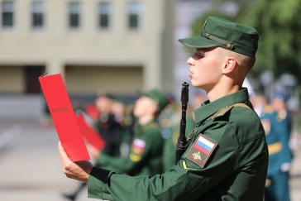**ПРИСЯГА -** это общеславянское слово образовано от глагола присгати, образованного приставочным способом от сягати – «касаться». Буквальное значение – «прикосновение». Такое переосмысление связано с тем, что, принося клятву, обычно прикасались к какому-либо священному предмету (как, например, к Библии).
* **ПРИТЯЗАНИЕ –** от глагола **ПРИТЯЗАТЬ.** Заимствовано из старославянского языка, образовано от тѧзати – «тянуть». Притязать буквально — «тянуть» (на себя).



**Задание 7. Работа в группах.**

**1) Подберите синонимы с ПРЕ-/ ПРИ- к приведённым словам.**

Покорный, безоговорочный, справедливый, капризный, заснуть, призрак, обезьяна, приманить, помеха, старый, раболепствовать, возражать, симпатичный, исполнительница главной роли, исключительное право, горестный, первое представление фильма, спектакля.

**2) Прочитайте стихотворение Вадима Шефнера. Вставьте пропущенные буквы. Сформулируйте основную мысль стихотворения.**

***Вадим Шефнер***

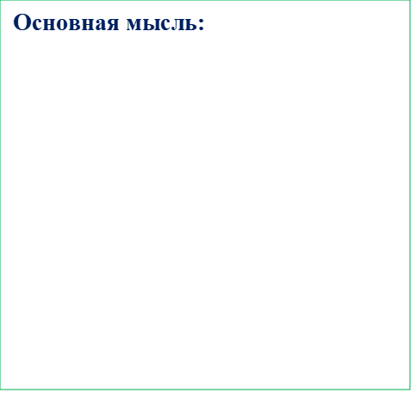***Миг***

Не пр…выкайте к чудесам —

Не пр…выкайте к небесам,

Дивитесь им, дивитесь!

Глазами к ним тянитесь.

Пр…глядывайтесь к облакам,

Пр…слушивайтесь к птицам,

Пр…кладывайтесь к родникам,

Ничто не повторится.

За мигом миг, за шагом шаг

Впадайте в изумленье.

Все будет так — и все не так

Через одно мгновенье.

*1964 г.*

**Задание 8. Самостоятельно потренируйтесь в Quizlet:** <https://quizlet.com/join/dYA2FsCGR>

**Задание 9. Работа в группах. Составьте для одноклассника 5 заданий в формате ЕГЭ, используя трудные слова с ПРЕ- / ПРИ-.**

**Задание 10. Контрольный тест.** **Укажите варианты ответов, в которых во всех словах одного ряда пропущена одна и та же буква. Запишите номера ответов.**

1) непр…хотливый, пр…вередливый, пр…мадонна

2) пр…смыкаться, пр…одолеть, пр…бывать в Сочи

3) пр…образовать, пр…выкнуть, пр…рия

4) пр…ходящие ценности, непр…тязательный, пр…стиж

5) пр…вратности судьбы, пр…дел мечтаний, пр…клонный

6) пр…давать значение, пр…сягать, непр…ступный

7) пр…оритет, пр…вилегия, пр..зидиум

8) пр…тендент, беспр…страстный, пр…гожий

9) пр…митивный, пр….обладать, пр…цедент

10) пр…валировать, пр…льстить, пр…парировать

11) беспр…дельный, пр…чудливый, пр…теснять

12) пр…мьера, пр…оритет, пр…скорбный

13) пр…пираться, пр…баутка, пр…зреть котёнка

14) пр…дать друга, пр…словутый, пр…следовать

15) пр…емственность, пр…амбула, пр…небрежение